Patricia Mathes, Ph.D., ผู้ก่อตั้งและผู้อำนวยการ Capacitar

เครื่องมือสำหรับสุขภาวะที่ดี
สุขภาพร่างกาย จิตใจ และอารมณ์มักจะได้รับผลกระทบอย่างต่อเนื่องจากการบาดเจ็บ ความรุนแรง อากาศ อาหาร สิ่งแวดล้อม ข่าวสารประจำวัน และความท้าทายในชีวิต การใช้วิธีการรักษาแบบโบราณที่เรียบง่ายสามารถช่วยให้เราใช้ชีวิตอย่างสงบสุขและมีสุขภาวะที่ดีไม่ว่าอะไรจะเกิดขึ้นรอบตัวเรา วิธีการของ Capacitar ดังต่อไปนี้มีไว้สำหรับปฏิบัติตามเมื่อมีอาการอ่อนเพลีย วิตกกังวล หรือหดหู่ ซึ่งเครื่องมือเหล่านี้มีไว้สำหรับเราทุกคน ไม่ว่าจะเป็นผู้รอดชีวิตจากการบาดเจ็บ ผู้ดูแลคนป่วยที่กำลังทำงานร่วมกับผู้อื่น หรือผู้ที่ถูกครอบงำด้วยความเครียดในชีวิตประจำวัน สิ่งที่ท้าทายคือการนำแนวปฏิบัติเหล่านี้ใช้ในวิถีชีวิตของเราเพื่อให้กลายเป็นพฤติกรรมในชีวิตประจำวัน และสามารถปฎิบัติได้ทันที ในเวลาใดก็ตามที่ตระหนักถึงความเครียดที่กระทบกระเทือนจิตใจ อาการหมดแรง ความรู้สึกหดหู่ หรือการสูญเสีย จะเป็นประโยชน์อย่างยิ่งหากนำวิธีปฏิบัติเหล่านี้ไปใช้กับตัวคุณเองและผู้อื่น สามารถค้นหาแนวปฏิบัติและทฤษฎีเพิ่มเติมได้ในคู่มือและเว็บไซต์ www.capacitar.org

การหายใจ
ลมหายใจเป็นสิ่งสำคัญในชีวิต นำมาซึ่งความสดชื่นที่จะเข้าสู่เนื้อเยื่อและเซลล์ เพื่อหล่อเลี้ยงร่างกาย จิตใจ และอีกมากมาย เมื่อเราหายใจออก ความเครียดและสารพิษที่ถูกสะสมจะถูกปลดปล่อยออกมา ในช่วงเวลาที่เครียด การหายใจเป็นวิธีที่มีประสิทธิภาพในการปลดปล่อยความตึงเครียดที่สะสมภายในร่างกาย การหายใจลึก ๆ สักระยะหนึ่งในช่วงเวลาที่เคร่งเครียดสามารถเปลี่ยนวิธีการจัดการกับปัญหาของเราได้อย่างสมบูรณ์ การหายใจไปพร้อม ๆ กับการมองดูภาพแสงหรือธรรมชาติสามารถเพิ่มความรู้สึกสงบ ใจเย็น และการมีสมาธิ

• การหายใจโดยใช้กล้ามเนื้อกระบังลม (Abnominal Breathing): นั่งให้สบายตัว และหลับตาลง หายใจเข้าลึก ๆ มีสมาธิกับตนเองโดยการปลดปล่อยความกังวลและความคิดทั้งหมดออกไป วางมือไว้บนช่วงท้องน้อย หายใจเข้าลึก ๆ ผ่านจมูก และจินตนาการว่าอากาศเคลื่อนผ่านร่างกายเข้าสู่ช่องท้องของคุณ และจินตนาว่าในช่องท้องของคุณเต็มไปด้วยอากาศราวกับเป็นลูกบอลลูน กลั้นหายใจสักครู่ และหายใจออกช้า ๆ ทางปาก โดยเกร็งกล้ามเนื้อหน้าท้อง และปล่อยความเครียดในตัวคุณทั้งหมดออกไป หายใจโดยใช้วิธีนี้ต่อไปเป็นระยะเวลาหนึ่ง หากความคิดต่าง ๆ เข้ามาในหัว ให้ค่อย ๆ ปล่อยมันออกมา และกลับไปคิดภาพอากาศที่กำลังเคลื่อนตัวเข้าสู่และออกจากร่างกายของคุณ
• การหายใจทามกลางธรรมชาติ: ธรรมชาติคือทรัพยากรที่สำคัญสำหรับการเยียวยาและการตั้งหลัก ยืนหายใจเข้าลึก ๆ โดยจินตนาการว่าเท้าของคุณมีรากยาวลงสู่พื้นโลก สูดพลังงานจากพื้นดิน ปล่อยความความเครียดและความเจ็บปวดพร้อมกับลมหายใจออก

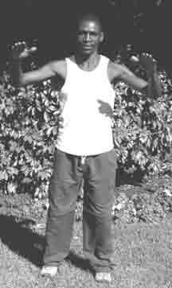
การออกกำลังกายด้วยการรำไทเก๊ก
การโยกตัว (The Rocking Movement)
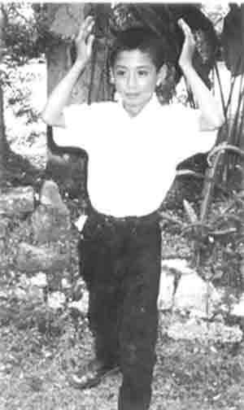
ยืนแยกขาให้มีความกว้างเท่าไหล่ และวางมือทั้งสองข้าง ยกส้นเท้าพร้อมกับหงายฝ่ามือขึ้น และยกมือขึ้นไปที่ระดับหน้าอก คว่ำฝ่ามือและลดระดับมือลงในขณะที่คุณลดส้นเท้าลงและยกนิ้วเท้าขึ้นในการเคลื่อนไหวท่าโยก โยกตัวไปมาช้า ๆ ต่อไปโดยหายใจเข้าลึก ๆ ปล่อยไหล่และผ่อนคลายแขนและนิ้วของคุณในแต่ละท่า ขยับร่างกายอย่างช้า ๆ สบาย ๆ หายใจเข้าลึก ๆ และจินตนาการว่าเท้าของตุณได้ถูกฝังบนพื้นอย่างแน่นหนา ในขณะที่คุณยกมือขึ้น ให้จินตนาการว่าคุณสามารถนำพลังงานบำบัดร่างกายและจิตใจมาปลดปล่อยและเติมเต็มในตัวคุณ ซึ่งนับว่าเป็นการเคลื่อนไหวร่างกายที่เป็นประโยชน์อย่างมากสำหรับผู้ที่กำลังเจ็บป่วยหรือซึมเศร้า
ท่ารับแสง (The Shower of Light)
วางเท้าซ้ายไว้ข้างหน้า ยกมือขึ้นเหนือศีรษะจากนั้นเลื่อนมือลงมาราวกับว่ากำลังสาดแสงให้ตัวเอง คุณจะรู้สึกถึงพลังงานการปลดปล่อยและการเติมเต็มในตัวคุณ ทำซ้ำอีกครั้งทางด้านขวาโดยนำเท้าขวาไว้ข้างหน้า หายใจเข้าในท่านี้ จากนั้นหายใจออกและปล่อยวางสิ่งที่เป็นด้านลบภายในตัวคุณ สัมผัสถึงแสงที่กำลังปลดปล่อยและฟื้นฟูคุณ ท่านี้เหมาะเป็นอย่างยิ่งสำหรับผู้ที่ซึมเศร้าหรือที่ต้องรับมือกับบาดแผลในอดีต
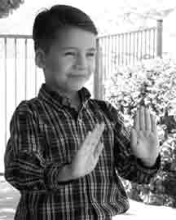
ปล่อยอดีตและเปิดใจรับ (Let Go of the Past and Open to Receive)
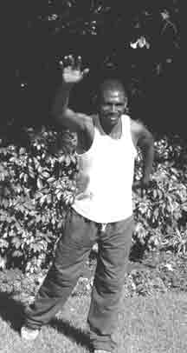
ยื่นเท้าซ้ายไปข้างหน้า ฝ่ามือโค้งลงอย่างอ่อนโยน ดันมือของคุณออกไปเป็นเส้นโค้งที่นุ่มนวล ปลดปล่อยความตึงเครียด ด้านลบ และความรุนแรงในตัวคุณ หงายฝ่ามือขึ้นแล้วดึงกลับมาที่หน้าอก โดยหายใจความสงบและการรักษาเข้ามา ยื่นเท้าขวาไปข้างหน้า แล้วทำซ้ำ นำความเจ็บปวดและความรุนแรงออกไปพร้อมกับลมหายใจออก หายใจความสงบและการรักษาเข้ามา

ท่าบินกลางอากาศ
ก้าวเท้าซ้ายมาข้างหน้า มือซ้ายยกสูง และทำท่าว่ายหรือบินกลางอากาศ การเคลื่อนไหวนี้ควรจะเป็นอิสระและบางเบา พร้อมกับผ่อนคลายแขนและไหล่ ทำซ้ำเช่นนี้โดยการก้าวเท้าขวามาข้างหน้าและยกมือขวาขึ้น ทำท่าบินกลางอากาศอย่างเป็นอิสระ ทิ้งน้ำหนักตัวทั้งหมดลงไปข้างล่าง พร้อมกับความรู้สึกบางเบา มีชีวิตชีวา และเป็นอิสระ เปิดใจให้กับโอกาสทั้งหมดและการเยียวยาในชีวิตของคุณ ซึ่งนี่เป็นวิธีที่ดีที่จะคลายอาการปวดหลัง ไหล่ และศีรษะ

www.capacitar.org © 2005

จัดการกับอารมณ์ด้วยการจับนิ้วมือ
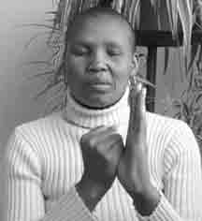
แนวปฏิบัติต่อไปนี้เป็นวิธีง่ายๆ ในการจัดการกับอารมณ์โดยการจับนิ้วแต่ละนิ้ว อารมณ์และความรู้สึกก็เหมือนกับพลังงานคลื่นที่เคลื่อนตัวผ่านร่างกายและจิตใจ ที่ผ่านไปตามนิ้วแต่ละนิ้วซึ่งเป็นช่องทางหรือเส้นเมอริเดียนแห่งพลังงานที่เชื่อมต่อกับระบบอวัยวะและอารมณ์ที่เกี่ยวข้อง ด้วยความรู้สึกที่แรงกล้าหรือท่วมท้น พลังงานอาจถูกปิดกั้นหรืออัดอั้น ส่งผลให้เกิดความเจ็บปวดหรือการคั่งในร่างกาย การจับนิ้วแต่ละนิ้วในขณะที่หายใจเข้าลึก ๆ สามารถรักษาและปลดปล่อยอารมณ์และร่างกายได้
ซึ่งการจับนิ้วเป็นเครื่องมือที่มีประโยชน์อย่างมากในชีวิตประจำวัน ในสถานการณ์คับขัน เมื่อมีน้ำตา ความโกรธ ความกังวลเกิดขึ้น การจับนิ้วมือสามารถทำให้เกิดความสงบและจุดศูนย์รวมเพื่อตอบสนองการกระทำที่เหมาะสม แนวปฏิบัติเช่นนี้สามารถทำเพื่อการผ่อนคลายไปพร้อมกับเสียงเพลง หรือก่อนนอนเพื่อปลดปล่อยปัญหาในแต่ละวันและนำความสงบสุขลึก ๆ มาสู่ร่างกายและจิตใจ แนวปฏิบัตินี้สามารถทำได้ด้วยตัวเองหรือทำกับผู้อื่นก็ได้
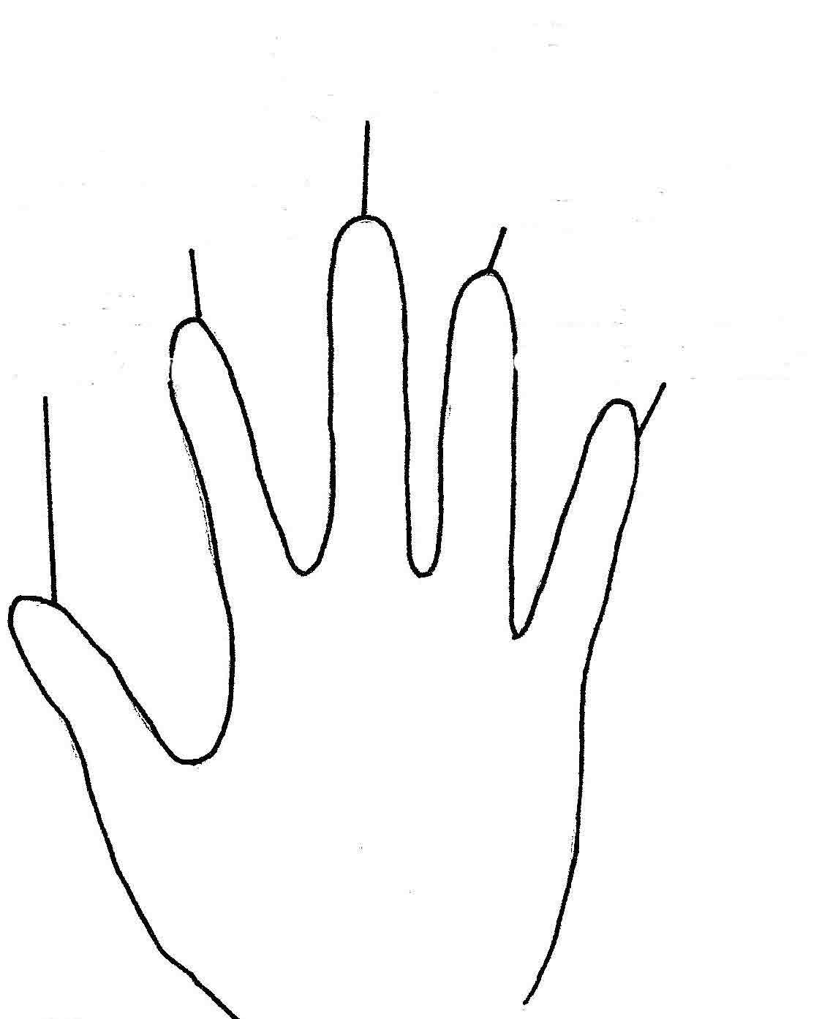
แนวปฎิบัติการจับนิ้วมือ
จับนิ้วแต่ละนิ้วด้วยอีกมือหนึ่งเป็นเวลา 2-5 นาที คุณสามารถทำได้ด้วยมือข้างใดก็ได้ หายใจเข้าลึก ๆ รับรู้ความรู้สึกหรืออารมณ์ที่มีอิทธิพลหรือรบกวนจิตใจที่คุณมีอยู่ในตัวเอง หายใจออกช้า ๆ และปลดปล่อยมันออกมา จินตนาการความรู้สึกที่ระบายออกมาจากนิ้วของคุณออกลงสู่พื้นดิน หายใจเข้าด้วยความรู้สึกถึงความปรองดอง ความแข็งแรงและการเยียวยา และหายใจออกอย่างช้า ๆ ปลดปล่อบความรู้สึกและปัญหาต่าง ๆ ในอดีต
การขาด

การเห็นคุณค่าในตนเอง

น้ำตา ความโศกเศร้า ความเจ็บปวดทางอารมณ์

ความกังวล ความเครียด
ความหมกมุ่น
ความโกรธ ความเดือดดาล ความขุ่นเคือง
ความกลัว ความตื่นตกใจ
บ่อยครั้งเมื่อคุณจับนิ้วแต่ละนิ้ว คุณจะรู้สึกได้ถึงความรู้สึกที่เต้นเป็นจังหวะเนื่องจากพลังงานและความรู้สึกเคลื่อนไหวและมีความสมดุล คุณสามารถจับนิ้วมือของผู้อื่นที่กำลังโกรธหรืออารมณ์เสียอยู่ก็ได้ การจับนิ้วมือนับว่าเป็นประโยชน์อย่างยิ่งสำหรับเด็กเล็กที่กำลังร้องไห้หรือมีอารมณ์ฉุนเฉียว หรือสามารถปฏิบัติกับบุคคลที่มีความกลัว ความกังวล ป่วยหรือป่วยหนัก

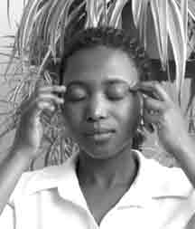
เทคนิคปลดปล่อยอารมณ์ (EFT)

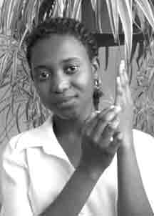
เทคนิคปลดปล่อยอารมณ์ให้อิสระ หรือ EFT ที่พัฒนาโดย Gary Craig, Ph.D., มีประโยชน์อย่างมากสำหรับการปลดปล่อยและรักษาอารมณ์ที่รุนแรง ความกลัว ความวิตกกังวล ความเจ็บปวดทางอารมณ์ ความโกรธ ความทรงจำที่กระทบกระเทือนจิตใจ ความหวาดกลัว และการเสพติด รวมถึงการบรรเทาอาการของร่างกาย และความเจ็บปวด อาทิ ปวดศีรษะและปวดตามร่างกาย โดยเทคนิคนี้ใช้ทฤษฎีพลังงานของร่างกาย จิตใจ และอารมณ์ ควบคู่ไปกับทฤษฎีเส้นเมอริเดียนของการแพทย์ตะวันออก ปัญหา เหตุการณ์ฝังใจ ความวิตกกังวล และความเจ็บปวด สามารถทำให้พลังงานในร่างกายหยุดชะงัก การแตะหรือกดจุดกดจุดที่เชื่อมต่อกับช่องหรือเส้นเมอริเดียนของพลังงานสามารถช่วยเคลื่อนย้ายพลังงานที่ถูกอุดตันในพื้นที่แออัด อีกทั้งส่งเสริมการไหลเวียนของพลังงานในร่างกาย จิตใจ และอารมณ์
(ดัดแปลงมาโดยได้รับอนุญาตจาก Gary Flint, Ph.D. Emotional Freedom Technique)
แนวปฎิบัติ EFT
1. คิดถึงปัญหาในการทำงานและวัดระดับความวิตกกังวลของคุณ
เลือกวัดระดับปัญหา ความกังวล ความหวาดกลัว ความวิตกกังวล ความทรงจำฝังใจ หรือความคิดลบในตนเอง โดยให้คะแนนตั้งแต่ 0 ถึง 10 เพื่อวัดระดับความวิตกกังวลที่คุณรู้สึกเมื่อนึกถึงปัญหา (0 หมายถึงไม่มีความวิตกกังวล 10 หมายถึงระดับความวิตกกังวลสูงมาก) หากการวัดด้วยตัวเลขเป็นเรื่องยาก ให้ใช้มาตราส่วนอย่างง่าย เช่น (ไม่มี เล็ก กลาง ใหญ่) หรือ (มากไปน้อย) หรือ (สูงไปสั้น)

2. แตะลำดับของการกดจุด (Acupressure Points) 7-9 ครั้ง
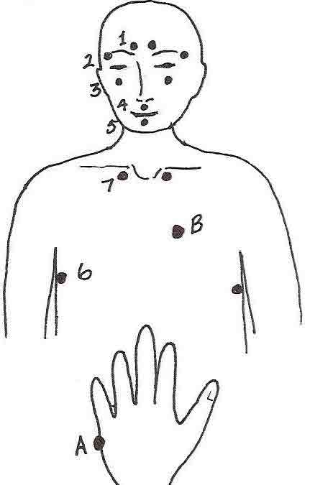
หายใจเข้าลึก ๆ แล้วแตะ 7 ถึง 9 ครั้งด้วยนิ้วชี้และนิ้วกลาง
• เริ่มกดจุดเหนือคิ้ว 1
• กดที่ด้านข้างของคิ้ว 2
• กดกระดูกใต้ตา 3
• กดบริเวณด้านล่างของจมูก 4
• กดบริเวณด้านล่างริมฝีปากที่คาง 5
• กดบริเวณใต้รักแร้ (ลงไปประมาณ 4 นิ้ว) 6
• กดใต้กระดูกไหปลาร้าที่ด้านข้างของกระดูกสันอก 7

3. แตะที่จุด A ที่ด้านข้างมือแล้วพูด
แตะ Polarity Reversal จุด A ที่ด้านข้างของ
มือในขณะพูด 3 ประโยค
“ทั้ง ๆ ที่มีปัญหา ฉันไม่เป็นไร ฉันยอมรับตัวเองได้”
(สามารถปรับเปลี่ยนถ้อยคำตามวัฒนธรรมหรืออายุได้)
4. ทำซ้ำในขั้นตอนที่ 2 และ 3
ทำซ้ำจนกระทั่งระดับความวิตกกังวลลดลงเหลือ 0-2
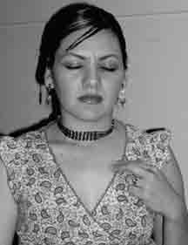
5. นวดที่จุดเจ็บ B
นวดหรือกดจุดเจ็บที่หน้าอกด้านซ้าย
ประมาณ 3 นิ้วบริเวณใต้กระดูกไหปลาร้าด้านซ้าย และ 2-3 นิ้ว
ไปที่ด้านข้างของกระดูกสันอก

การนวด
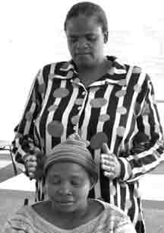
การนวดมีการกักเก็บพลังงานง่าย ๆ หลายอย่างที่อาจทำได้กับตัวเองหรือกับบุคคลอื่นที่มีความวิตกกังวล ความเจ็บปวดทางอารมณ์หรือร่างกาย ความทรงจำฝังใจ อารมณ์ที่รุนแรง เช่น ความโกรธหรือความกลัว การนอนไม่หลับ และการผ่อนคลายอย่างล้ำลึก เราสามารถนำความสงบ ความสามัคคี และการเยียวยาอย่างเต็มที่ มาสู่ร่างกาย จิตใจ และอารมณ์ด้วยพลังจากมือของเรา ในขณะที่ใช้แนวปฏิบัตินี้กับตัวเองหรือกับผู้อื่น ให้นึกถึงความสงบ ความสว่าง และความใจกว้าง การนวดสามารถทำได้หลายนาทีในแต่ละครั้ง พร้อมกับการหายใจลึก ๆ ในช่องท้องเพื่อเพิ่มการปลดปล่อยมากขึ้น การสัมผัสนั้นเบามาก และหากใครกลัวการสัมผัสเพราะเจ็บปวดหรือประวัติการถูกทำร้าย การนวดอาจทำได้เหนือร่างกายที่มีพลังงาน และขออนุญาตผู้อื่นเสมอเมื่อคุณปฏิบัติเช่นนี้ที่เกี่ยวข้องกับการสัมผัสผู้อื่น

ตำแหน่งการนวด

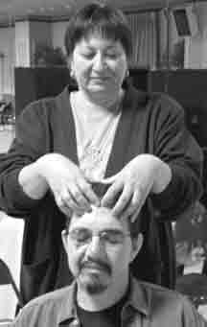
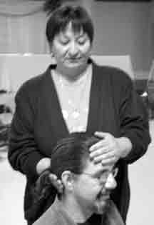
การนวดบริเวณศีรษะ
มือข้างหนึ่งจับศีรษะไว้ที่หน้าผากเบา ๆ อีกมือหนึ่งถือฐานกะโหลกศีรษะ พลังงานในมือจะเชื่อมต่อกับส่วนต่าง ๆ ของสมองที่เกี่ยวข้องกับความทรงจำและอารมณ์

การนวดบริเวณส่วนยอดของศีรษะ
หันนิ้วหัวแม่มือทั้งสองข้างเข้าหากัน สัมผัสบริเวณกลางที่ด้านบนของศีรษะ ปลายนิ้วแตะบริเวณหน้าผากอย่างแผ่วเบา ควบคู่ไปกับการหายใจลึก ๆ การนวดนี้ใช้ในรูปแบบต่างๆ ของกายภาพบำบัดเพื่อเพิ่มการปลดปล่อยอารมณ์

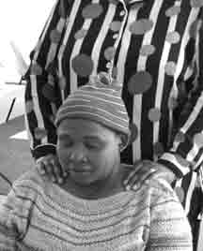
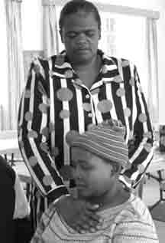
การนวดบริเวณไหล่
มือวางเบา ๆ บนไหล่ในตำแหน่งของร่างกายที่เกี่ยวข้องกับความวิตกกังวล ภาระส่วนเกิน หรือภาระของชีวิต

การนวดบริเวณหัวใจ
มือข้างหนึ่งวางบนบริเวณสูงจากหน้าอก มืออีกข้างสัมผัสที่หลังส่วนบนบริเวณหลังหัวใจ ที่มักมีความเจ็บปวดทางอารมณ์ บาดแผลในอดีต ความเศร้าโศก และความขุ่นเคือง หายใจเข้าลึก ๆ และนึกว่าความเจ็บปวดที่หัวใจกำลังไหลลงสู่พื้นดิน นอกจากนี้แล้วคุณยังสามารถปฏิบัติได้โดยให้ห่างจากตัวร่างกายหลายนิ้วเพื่อเคารพขอบเขตของบุคคลนั้น ๆ

ทำเสร็จโดยค่อย ๆ ปัดพลังงานออกจากมือ ส่วนบนของเท้าอาจถูกจับไว้เพื่อยึดตัวบุคคล

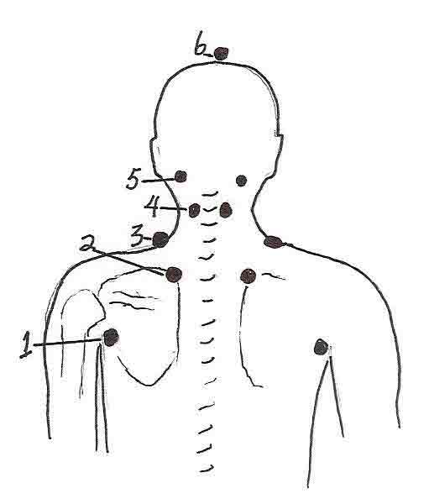
การปลดปล่อยบริเวณ หัว คอ ไหล่

การกดจุดบริเวณนี้จะคลายความเจ็บปวด ความตึงเครียด และ การคั่งในหลังส่วนบน ไหล่ คอและศีรษะ บ่อยครั้งเมื่อเกิดบาดแผลและความเครียด พลังงานเหล่านั้นจะมากองที่ไหล่ คอ และศีรษะ โดยทางผ่านของพลังงานหรือเส้นเมอริเดียนส่วนใหญ่ไหลผ่านบริเวณนี้ ส่งผลให้เกิด "การสะสม" ของความตึงเครียดในบางคน การปฏิบัติเช่นนี้สามารถทำได้ง่าย ๆ ด้วยตัวเองหรือกับบุคคลอื่น ๆ ไม่ว่าจะนั่งหรือนอนหงายหน้าอย่างสบาย ๆ ซึ่งเป็นแนวปฏิบัติที่ดีสำหรับผู้ที่มีความวิตกกังวลในตอนกลางคืนหรือนอนไม่หลับ แต่ถ้าหากปฏิบัติเช่นนี้กับผู้อื่น คุณควรรักษาขอบเขตที่ชัดเจน และหากคุณรู้สึกว่าพลังงานพวกเขาเข้ามาอยู่ในมือคุณ ให้คิดว่ามันสามารถไหลผ่านและลงสู่พื้นได้ ใช้ปลายนิ้วโค้งเล็กน้อย กดแต่ละจุด (จุด 1-6) เป็นเวลา 1 ถึง 2 นาที หรือจนกว่าชีพจรจะชัดเจนและไหลเวียน ซึ่งในแต่ละจุดมักจะรับความรู้สึกได้ง่ายมาก ในระหว่างปฏิบัติ ขณะที่หายใจเข้าลึก ๆ คุณสามารถนึกถึงพลังงานที่ไหลขึ้นและออกจากส่วนบนของศีรษะ เมื่อเสร็จแล้ว ให้คิดว่าเท้าของคุณหยั่งรากลงดินเพื่อยึดเหนี่ยวคุณไว้ หรือหากคุณกำลังทำงานอย่างอื่น คุณสามารถจับปลายเท้าไว้ครู่หนึ่งเพื่อทำให้ยึดเหนี่ยวปลายเท้าไว้ได้เช่นกัน
(ดัดแปลงจากงานของ Aminah Raheem และ Iona Teegarden.)

การวางท่าในแต่ละจุด
1. ประมาณหนึ่งนิ้วในส่วนล่างของข้อไหล่บริเวรณนอกที่แขนเชื่อมกับลำตัวของร่างกาย

2. บริเวณด้านบนของส่วนโค้งด้านในของหัวไหล่ประมาณ 2 นิ้วจากช่วงกลางของกระดูกสันหลัง

3. บริเวณด้านบนของไหล่ที่โคนคอในกล้ามเนื้อบริเวณหลังและคอ

4. บริเวณด้านบนตรงกลางคอในแถบกล้ามเนื้อด้านใดด้านหนึ่งของกระดูกสันหลัง

5. บริเวณที่เว้าของฐานของกะโหลกที่ด้านข้างของศีรษะ

6. บริเวณตรงกลางของส่วนยอดศีรษะ

ทำให้เสร็จโดย
จับด้านบนของเท้าสำหรับการยึดเหนี่ยว หรือถ้าทำด้วยตัวเอง
ให้นึกภาพว่าเท้ากำลังหยั่งรากลึกลงไปบนพื้น หายใจเข้าลึก ๆ
และคุณจะรู้สึกถึงความสงบ กลมเกลียวกันในร่างกาย จิตใจ และอารมณ์

การกดจุดเพื่อบรรเทาอาการเจ็บหรือความเครียด

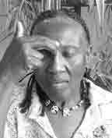
อาการเศร้าสลด
การกดจุดเหล่านี้ใช้เพื่อบำบัดโรคซึมเศร้าและความหดหู่ใจ เพื่อให้เกิดความสงบและสุขภาวะที่ดี

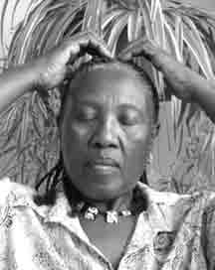
กลางกระหม่อม
จับด้านบนศีรษะเบา ๆ ในบริเวณนี้มีจุดกด 3 จุดเรียงกัน

หน้าผากระหว่างคิ้ว
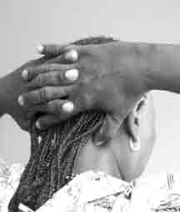
ใช้ปลายนิ้วของมือข้างหนึ่งจับบริเวณที่อ่อนไหวระหว่างคิ้วที่ส่วนโคนจมูกจรดกับคิ้ว

ฐานกระโหลกข้างศีรษะ
ประสานนิ้วของมือทั้งสองข้างไว้ด้านหลังศรีษะ แล้วใช้นิ้วมือสองข้างกดที่ด้านซ้ายและขวาของฐานกระโหลกศีรษะที่เป็นหลุม ซึ่งเป็นจุดเชื่อมต่อระหว่างกล้ามเนื้อและกระดูก

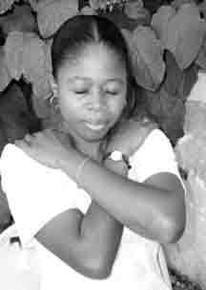
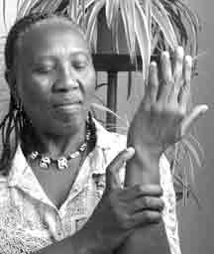
อาการวิตกกังวล มีเรื่องกังวลใจ

จุดด้านนอกของข้อมือ
กดจุดที่เป็นหลุมที่ด้านนอกของเส้นบนข้อมือลากลงมาจากนิ้วก้อย

จุดบนของไหล่
ใช้ปลายนิ้วมือทั้งสองข้างจับที่จุดด้านบนหัวไหล่ ซึ่งสามารถไขว้แขนได้หากรู้สึกว่าถนัดกว่า

จุดเจ็บ
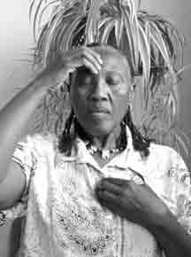
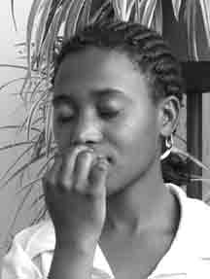
หาจุด Spore ที่ด้านซ้ายของหน้าอกประมาณ 2-3 นิ้ว
ลงมาจากกระดูกไหปลาร้า และด้านข้างประมาณ 2 นิ้วของ
กระดูกสันอก

เมื่อเป็นลม มีอาการวิกฤตและความดันเลือดสูง

สามารถกดจุดนี้รักษาได้ทั้งตัวเองหรือผู้อื่นได้ หากผู้อื่นเป็นลมหรือมีภาวะวิกฤต
จุดใต้จมูก
ใช้ปลายนิ้วหรือข้อนิ้วกดที่จุดใต้จมูกเหนือริมฝีปากบน

อาการนอนไม่หลับ

จุดที่หน้าผากและจุดกลางหน้าอก
กดจุดที่กลางหน้าผากและจุดกลางหน้าอกพร้อมกัน

PAL DAN GUM
Pal Dan Gum เป็นการออกกำลังกายแบบโบราณของจีนและเกาหลี ที่ปฏิบัติมาเป็นเวลาหลายพันปีเพื่อส่งเสริมคุณภาพ ความแข็งแรง อายุที่ยืนยาว และความตื่นรู้ทางจิตวิญญาณ การออกกำลังกายนี้จะช่วยผ่อนคลายความตึงเครียด และทำให้ช่องพลังหรือจักระมีความสมดุล หากปฏิบัติอเป็นประจำ จะช่วยทำให้ร่างกายบริสุทธิ์และเสริมพลังให้อวัยวะภายในและจักระ อีกทั้งบำรุงการไหลเวียนเลือดและของเหลวในร่างกาย เพิ่มความยืดหยุ่นและความทนทานของกล้ามเนื้อและข้อต่อ ปรับปรุงท่าทางและขจัดโรคเรื้อรังต่าง ๆ เวลาเช้าเป็นเวลาที่เหมาะสมต่อการฝึก Pal Dan Gum เพื่อเป็นการเริ่มต้นวันใหม่อย่างมีสมาธิและพลัง สำหรับผู้ที่มีความกังวล เจ็บปวดเรื้อรัง เศร้า หรือความเครียด การออกกำลังกายนี้ทุกวันสามารถช่วยได้
ท่าแบกสวรรค์
ยืนแยกเท้าเท่าความกว้างของไหล่ แขนแนบลำตัว สูดอากาศหายใจพร้อมกับหงายฝ่ามือขึ้น ค่อย ๆ ยกมือทั้งสองขึ้นเหนือศีรษะ ประสานนิ้วมือและหันฝ่ามือขึ้น ยืนเขย่งและยืดตัวขึ้นสุดประหนึ่งว่าคุณกำลังจะเอื้อมไปแตะสรวงสวรรค์ แหงนมองขึ้นฟ้าขณะที่ยืดตัว แล้วคงท่านี้ไว้ 2-3 วินาที หายใจออก คลายมือออกจากกัน แล้วค่อยๆ ลดมือลง ทำซ้ำ 3 หรือ 4 ครั้ง
ท่าน้าวธนู
ยืนแยกเท้ากว้างกว่าความกว้างของหัวไหล่ งอเข่าเหมือนกำลังขี่ม้า ไขว้มือและแขนด้านหน้าลำตัว กำมือทั้งสองข้าง ให้แขนซ้ายอยู่ด้านหน้าแขนขวา ยืดนิ้วชี้ของมือซ้าย และจินตนาการว่าคุณกำลังถือธนู ดึงสายธนูด้วยมือขวา ขณะที่ดันแขนซ้ายออกจนสุด สูดหายใจเข้าลึกลึกขณะที่หันศีรษะไปทางซ้าย ให้เพ่งดูที่นิ้วชี้ด้านซ้าย ให้คิดว่ามีพลังงานพุ่งออกมาจากปลายนิ้ว หายใจออกและปล่อยธนู จากนั้นนำแขนมาไขว้ที่ด้านหน้า มือขวาทับมือซ้าย ทำซ้ำท่าเดิมแต่น้าวธนูไปทางด้านขวา
ท่าแตะโลกและสวรรค์
ยืนตรง เท้าแยกกันข้อมือไขว้กันที่ระดับสะดือ สูดหายใจเข้าแล้วยกแขนซ้ายขึ้นเหนือศีรษะหันฝ่ามือขึ้นฟ้า ลดมือขวาลงด้านหลังให้ฝ่ามือหันลงดิน หายใจเข้าขณะที่คนเอื้อมขึ้นสู่ท้องฟ้าและลดแขนลงสู่ดิน หายใจออกแล้วกลับสู่ท่าเริ่ม ยกแขนขวาขึ้น จากนั้นทำซ้ำอย่างเดิม ทำซ้ำกับแขนทั้ง 2 ข้าง 3 หรือ 4 ครั้ง
หันมองข้างหลัง
ยืนแยกเท้า หย่อนเข่า แขนไขว้กันตรงหน้าอก มือขวาทับมือซ้าย หายใจเข้าลึก ๆ ขณะดึงแขนไปด้านข้างลำตัวแล้วดึงกลับ หันศีรษะไปทางซ้ายช้า ๆ เพื่อมองหลังให้ได้มากที่สุด หน้าอกของคุณจะยืดและตั้ง ขณะที่ฝ่ามือทั้งสองแตะพื้น ขณะที่คุณมองข้างหลัง คุณจะรู้สึกตึงที่แขน ข้อมือ คอและตา หายใจออก หันศีรษะและนำแขนกลับมาที่ท่าเริ่มต้น ให้แขนขวาทับแขนซ้าย คราวนี้ให้หันไปทางขวา ทำซ้ำ 3 หรือ 4 ครั้ง
ท่าแกว่งงวงและไกวหัว
ยืนตรง แยกเท้าเท่ากับความกว้างของไหล่ งอเข่าแขนแตะเอว เท้าทั้งสองจะรับน้ำหนักตัวคุณเท่า ๆ กัน หายใจเข้าและออกลึก ๆ ขณะที่ก้มตัวไปทางซ้าย และรับรู้ความตึงที่ด้านขวา ค่อย ๆ ยืดตัวไปข้างหน้าช้า ๆ ทางขวาแล้วไปข้างหลัง เหมือนกับการหมุนเป็นวงกลม ไม่ควรเกร็งตัวขณะปฏิบัติ หายใจเข้าขณะที่กลับสู่ท่าเริ่มต้น หายใจออกแล้วทำซ้ำ 3 หรึอ 4 ครั้ง คราวนี้เริ่มจากด้านซ้าย เปลี่ยนข้าง แล้วทำซ้ำ 3 หรึอ 4 ครั้ง
ชกลมพร้อมเปล่งเสียง
ยืนแยกเท้า งอเข่า หงายฝ่ามือขึ้นที่ระดับเอว แล้วกำหมัด หายใจเข้าลืมตากว้างและชกด้วยมือข้างซ้ายขณะหายใจออก (จากนั้นข้างขวา) ไปด้านหน้าตรง ๆ บิดมือให้ฝ่ามือหันลงด้านล่างเมื่อยืดแขนสุด ขณะที่ชก ให้เปล่งเสียงและปลดปล่อยความเครียดออกมาด้วยเสียง “โฮะ” ทำซ้ำด้วยมือขวา สลับด้วยซ้าย ทำซ้ำใน 3 ทิศทาง
คำรามดุจสิงโต
ปิดท้ายด้วยการคำรามดุจสิงโต ไกวแขนขึ้น แล้วดึงกลับมาที่ข้างลำตัว กางนิ้วออกเหมือนกรงเล็บ ยื่นแขนไปข้างหน้า ก้มตัวไปข้างหน้าแล้วส่งเสียงคำรามอย่างสุดขีด ยืดกล้ามเนื้อทั้งหมดบนใบหน้าและขากรรไกร ขณะที่ทำท่าทาง ให้คุณจินตนาการว่ากำลังปลดปล่อยความตึงเครียด และเสียงต่าง ๆ ที่ติดอยู่ในลำคอและขากรรไกร เปล่งเสียงที่มาจากข้างในลึก ๆ
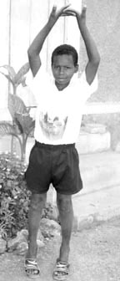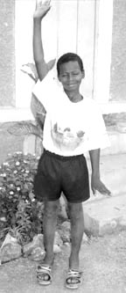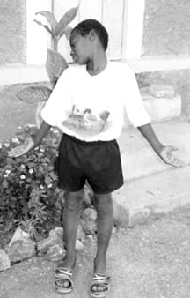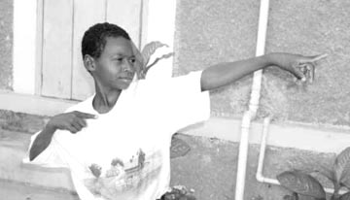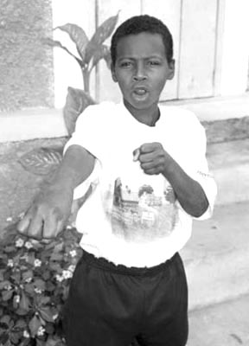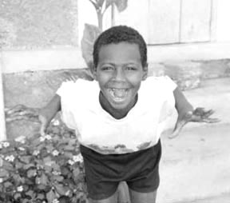

อาการบาดเจ็บและการรักษา
มีหลายวิธีการใหม่ ๆ ที่ได้รับการพัฒนาขึ้นเพื่อรักษาภาวะซึมเศร้า ความกังวลและความเครียด ในปัจจุบันนี้ ผู้เชี่ยวชาญทางการแพทย์ที่ศึกษาผลกระทบจากการบาดเจ็บทางร่างกาย ตระหนักว่าสมองมนุษย์นั้นประกอบด้วยสมองส่วน “รับรู้” ที่ทำงานด้านภาษาและการคิดเชิงนามธรรม และสมองส่วน “ลิมบิคหรืออารมณ์” ที่จะทำงานด้านอารมณ์ และการควบคุมพฤติกรรมตามสัญชาตญาน สมองส่วนอารมณ์นั้นมีบทบาทสำคัญในการควบคุมการตอบสนองทางสรีรศาสตร์และระบบอัตโนมัติ และสุขภาวะทางด้านจิตใจเป็นอย่างมาก จิตบำบัดเชิงรับรู้และการทำสมาธินั้นเป็นวิธีการตามปกติที่ใช้เพื่อสร้างความเสถียรและรักษาผู้ที่ได้รับความกระทบกระเทือนทางจิตใจ อย่างไรก็ตามยังมีหลายกรณีที่ไม่สามารถใช้วิธีนี้ หรือไม่เหมาะสมสำหรับหลายวัฒนธรรม ในหนังสือ The Instinct to Heal, จิตแพทย์ David Servan-Schreiber, M.D. (2004) กล่าวว่า "ความผิดปกติทางอารมณ์ที่เกิดจากการทำงานที่ผิดพลาดของสมองส่วนอารมณ์. . .การรักษาหลักก็คือการ 'ตั้งโปรแกรม' สมองส่วนอารมณ์ขึ้นมาใหม่ เพื่อให้สามารถปรับตัวเข้ากับปัจจุบัน แทนการตอบสนองต่อประสบการณ์ในอดีต... การรักษาร่างกายเพื่อให้มีผลต่อสมองส่วนอารมณ์นั้นมักได้ผลมากกว่าวิธีที่ใช้เพียงคำพูดและเหตุผล ซึ่งไม่อาจส่งผลไปยังสมองส่วนอารมณ์ สมองส่วนอารมณ์จะมีกลไกธรรมชาติในการรักษาตนเองที่เรียกว่า 'สัญชาตญาณในการรักษา'" สัญชาตญาณในการรักษานี้เป็นความสามารถตามธรรมชาติเพื่อหาความสมดุลและสุขภาวะของร่างกาย จิตใจ และอารมณ์
Capacitar: วิธีการการศึกษาในการรักษาความกระทบกระทั่งทางจิตใจที่ได้รับความนิยม
วิธีการของ Capacitar นั้นจะเกี่ยวข้องกับการปลุกและเสริมประสิทธิภาพให้กับ "สัญชาตญานในการรักษา" ในการรักษาผู้ที่ได้รับความกระทบกระทั่งทางจิตใจ เนื่องจากประสบการณ์ของการบาดเจ็บทางจิตใจระดับธรรมดานั้นมีเป็นจำนวนมาก Capacitar จึงใช้วิธีการศึกษาที่ได้รับความนิยม แทนวิธีการรักษาเป็นรายบุคคล โดยสอนทักษะเกี่ยวกับร่างกายที่สามารถทำได้เองเพื่อผ่อนคลายความตึงเครียด บริหารจัดการอารมณ์ และใช้ชีวิตอย่างมีสมดุล ท่ามกลางความยากลำบากในชีวิต สิ่งสำคัญของวิธีการนี้ก็คือ "สัญชาตญาณ" หรือภูมิปัญญาในสิ่งมีชีวิตที่จะกลับคืนสู่สมดุลและความครบถ้วน การรักษาจะเกิดขึ้นจากการปลดปล่อยพลังงานที่ถูกปิดกั้น รวมถึงการเสริมความแข็งแรงให้การไหลของพลังงานตามธรรมชาติ การไหลของพลังงานที่ได้รับการปรับเปลี่ยน จะช่วยให้ผู้ป่วยกลับคืนสู่สมดุลและสุขภาวะที่ดี
การใช้ชีวิตอย่างมีสุขภาวะที่ดี
การมีชีวิตอย่างมีสุขภาวะที่ดีนั่นเป็นประสบการณ์ทางด้านสุขภาพที่แตกต่างจากอาการที่คงที่หรือการรักษาโรคทางจิตหรือทางกายภาพเป็นอย่างมาก สุขภาวะของตะวันออกและชนพื้นเมืองนั้นอิงอยู่กับองค์รวมและความกลมกลืนของพลังงานหรือพลังชีวิตของร่างกาย จิตใจและอารมณ์ ในขณะที่โลกทัศน์ทางวิทยาศาสตร์เกี่ยวกับสุขภาพที่มุ่งเน้นเรื่อง “การแก้ไขหรือการรักษา" เมื่อพลังงานสามารถไหลได้อย่างเป็นอิสระโดยไม่ถูกปิดกั้นผ่านช่องทางต่าง ๆ และศูนย์พลังงานของร่างกาย จะทำให้บุคคลมีสุขภาพดี มีความสมดุลทางอารมณ์ โปร่งใสทางความคิด และมีสุขภาวะโดยรวมที่ดี
หลักปฏิบัติใน Capacitar Emergency Tool Kit นี้จะช่วยสร้างสุขภาวะที่ดี จัดหาเครื่องมือการรักษาบาดแผลในอดีต และเพื่อเสริมสร้างความแข็งแกร่งและพลังภายใน การรักษานี้เคยถูกนำมาใช้กับคนนับ 1,000 ใน 26 ประเทศ และหลายวัฒนธรรม และพบว่าใช้ได้ผลกับผู้ที่มีความเครียดรุนแรง รวมไปถึงการดูแลตัวเองสำหรับผู้ที่ต้องทำงานกับคนอื่น การรักษาเหล่านี้มีวัตถุประสงค์เพื่อใช้ในชีวิตประจำวันเพื่อช่วยสร้างสมดุลให้กับภาวะการหมดพลัง พลังติดขัด หรือพลังเกิน รวมไปถึงการหล่อเลี้ยงและเสริมสร้างพลังที่เป็นแก่น การรำไทเก็ก การกดจุด และการฝึกหายใจเป็นประจำเพื่อช่วยรักษาอาการเครียดรุนแรงที่แสดงให้เห็นเป็นการปวดศีรษะ เจ็บปวดตามร่างกาย ท้องไส้ปั่นป่วน ท้องเสีย นอนไม่หลับ วิตกกังวล และอาการอ่อนล้าเรื้อรัง อย่างไรก็ตามนั่นไม่เพียงพอที่จะรักษาอาการทางกายหรืออารมณ์ ซึ่งจะใช้การรักษาด้วยการเปลี่ยนระบบโดยรวมที่มากยิ่งขึ้น ตั้งแต่บุคคล ความสัมพันธ์ และสภาพแวดล้อม ไปจนถึงระดับเซลล์และพลังงาน
วิธีการจัดการกับการกระทบกระทั่งที่รุนแรง สามารถช่วยเร่งการเติบโตและการเปลี่ยนแปลง บาดแผลจากอดีตสามารถเปลี่ยนเป็นสติปัญญา เพื่อการมีชีวิตที่สมบูรณ์ยิ่งขึ้น มีการกลับคืนสู่สมดุลและความครบถ้วนสมบูรณ์ ซึ่งเป็นสถานะโดยธรรมชาติของบุคคลและชุมชน ขณะที่ผู้ป่วยได้รับการรักษา พวกเขาสามารถติดต่อกับครอบครัวชุมชนและโลกภายนอก เพื่อนนำสุขภาพวะที่ดีและความครบถ้วนสมบูรณ์มาสู่ครอบครัว
สามารถดูแหล่งข้อมูล คู่มือ และ CD ของการปฏิบัติได้จากเว็บไซต์ Capacitar ของเราที่: www.capacitar.org

เราร่วมมือร่วมใจกับโลกใบนี้ไปพร้อม ๆ กัน
กับบรรพบุรุษและเด็กรุ่นใหม่ทุก ๆ คน
เพื่อนำชีวิตใหม่มายังดินแดนที่สดใส
เพื่อสร้างชุมชนขึ้นมาใหม่
เพื่อให้ความยุติธรรมและสันติภาพ
เพื่อจดจำบุตรหลานของเรา
เพื่อตระหนักในตัวตนของเรา
เราผู้มีความหลากหลายมารวมตัวกัน
เราทุกคนในชุมชนมาสร้างกำลังใจ
เพื่อการรักษาโลกและการเติมพลังใหม่ให้ชีวิต
—ปรัชญาของ Capacitar นั้นอิงกับข้อเขียนของ UN

